النقاط الإجابية والسلبية لآليات تسليم التحويلات النقدية

الوكيل | الشروط الدنيا | النقاط الإيجابية | النقاط السلبية
اللجوء إلى الطرف الثالث، كالمصارف، وشركات التحويل، ومكاتب البريد
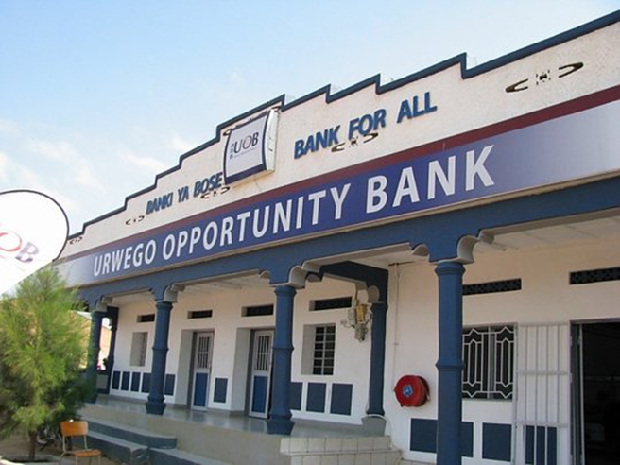 | القوانين المصرفية | إدارة الوكيل للمخاطر المالية | بطء عملية التعاقد
 | أنظمة برمجية قوية | معرفة في الشؤون المالية | تطلب معرفة في الشؤون المالية
 | الامتثال لمعايير التمويل | الشبكات القائمة | عدم وجود إمكانية للوصول إلى الخدمات
 | العقود القائمة | نطاق واسع | تطلب بيانات دقيقة
 | قبول المجتمع |  | تحديد رسمي للمستفيدين
اللجوء إلى الطرف الثالث، كالمقدمي خدمات التحويل عبر الهواتف المحمولة أو المحفظة الالكترونية.
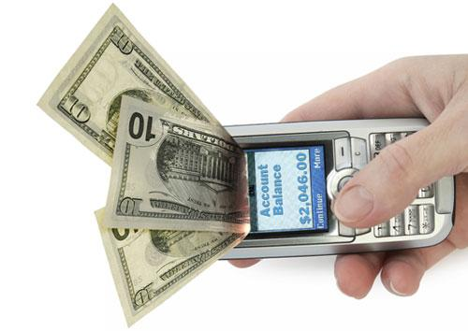 | تقييم تكنولوجيا المعلومات | تخفيف اللجوء إلى الأوراق | غالباً ما لا تخضع لقواعد تنظيمية
 | شبكة موثوقة | تخفيض ضغط العمل | مكلفة
 | توفر برامج الدفع | التقليل من مخاطر الاحتيال | استثمارات أولية مكلفة
 | توفر نقاط البيع | نطاق واسع | انعدام القدرة على تقييد المشتريات المنزلية
 | قدرة المستخدم | تحويلات سريعة وآمنة | قدرة محدودة على تقييد شراء المواد الغذائية
 |  | المرونة بالسنبة للمستفيدين
تحويلات نقدية مباشرة إلى المستفيدين من قبل "الحركة" (أو طرف ثالث)
 | تأمين الظروف المناسبة للنقل والتوزيع | عدم ضرورة التحديد الرسمي للمستفيد | مخاطر أمنية للمنظم والمستفيدين
 | تدفقات نقدية كافية | فعالية على الرغم من غياب معرفة كبيرة في القراءة والكتابة والحساب | مخاطر فساد
 | كاف من الموظفين، والموارد اللوجيستية وغيرها من الموارد. | سرعة في الاعداد | عمل مكثف
 | قبول سياسي | نطاق واسع | تطلب عملية رصد دقيقة عند الدفع
 | قبول المجتمع | تكلفة متدنية في معظم الأحيان | قدرة محدودة على تقييد شراء المواد الغذائية
اللجوء إلى تجار التجزئة (القسئم الالكترونية والورقية)
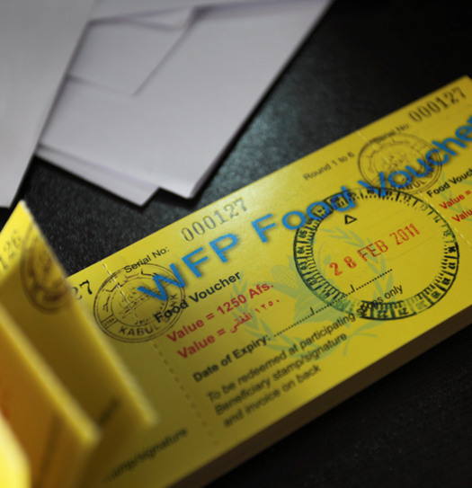 | قبول التاجر وقدراته | تكلفة متدنية | وقت طويل
 | تطلب عدد كبير من التجار | فعالية على الرغم من غياب معرفة كبيرة في القراءة والكتابة والحساب | تطلب قبول التجار
 | امكانية وصول المستفيدين بسهولة | امكانية الاضطلاع بعمليات واسعة النطاق | قدرة تجارية تحد من النطاق
 | تنوع السلع | يمكن تعديل قيمة التحويل | قد تكون تكاليف التوزيع باهظة
 | طريقة آمنة للدفع | تتناسب مع التحويلات النقدية المشروطة. | احتمالية التزوير والاختلاس.

